Kärcher reinigt Fläche um den Neptunbrunnen am Berliner Alexanderplatz anlässlich der Messe CMS 2017

Kampf dem Kaugummi

Pressekontakt
Linda Schrödter
Pressereferentin
Alfred Kärcher GmbH & Co. KG
Alfred-Kärcher-Str. 28-40
71364 Winnenden
T +49 71 95 14-3918
F +49 71 95 14-2193
linda.schroedter@de.kaercher.com
Winnenden, 18.September 2017 – In Kooperation mit dem Bezirksamt Berlin Mitte hat Reinigungsspezialist Kärcher heute begonnen, im Rahmen seines Kultursponsorings das kreisförmig angeordnete Mosaik-Pflaster um den Neptunbrunnen am Berliner Alexanderplatz zu reinigen. Drei Experten des Familienunternehmens aus Winnenden legen den Fokus dabei auf die Entfernung von festgetretenen Kaugummis – einer besonders hartnäckigen Verschmutzung, die in aufwändiger Detailarbeit beseitigt wird. Die Reinigungsarbeiten sollen nach zwei Tagen abgeschlossen sein und finden parallel zur Internationalen Reinigungsfachmesse CMS Berlin 2017 (19.-22.9.) statt.
Die Arbeiten werden mit einem speziell für die Kaugummientfernung entwickelten, mobilen Dampfgerät (Typ SGG 1) durchgeführt. Der Vorteil: Es wird wie ein Rucksack getragen und ist mit modernen Lithium-Ionen-Akkus ausgestattet, die unterbrechungsfreies Reinigen über einen Tag hinweg möglich machen. Die Anwender sind so unabhängig von Wasser- und Stromversorgung vor Ort – Kabel und Schläuche werden nicht zu Stolperfallen – wodurch eine Sperrung des Bereichs nicht notwendig ist.
Bei der Reinigung der kreisrunden Fläche wird abschnittsweise vorgegangen – jedes der acht Teilstücke, die bereits durch die Pflasterung vorgegeben sind, wird vom Brunnen ausgehend zum Rand hin gereinigt. Jeder einzelne Kaugummi wird systematisch mit einem vollständig biologisch abbaubaren Reinigungsmittel bedampft. Bereits nach drei bis fünf Sekunden Einwirkzeit lässt er sich mit der Bürste, die an der Düse befestigt ist, schonend entfernen. Das Fugenmaterial wird nicht angegriffen. Jeder Reinigungsabschnitt wird abschließend mit einer Scheuersaugmaschine (Typ BR 45/22) abgefahren, um mögliche Reste der Kaugummis aufzunehmen und ein gleichmäßiges Reinigungsergebnis zu erzielen.
Der Neptunbrunnen
Der Neptunbrunnen von Reinhold Begas steht seit 1969 im Achsenschnitt von Fernsehturm und Rotem Rathaus in der Grünfläche an der Spandauer Straße. Mit einem Durchmesser des Wasserbeckens von achtzehn Metern und einer Gesamthöhe von zehn Metern zählte er seinerzeit zu den größten bildkünstlerischen Brunnenanlagen der Welt und ist heute einer der ältesten und eindrucksvollsten Brunnen Berlins. Die Komposition zeigt den antiken Meeresgott Neptun auf einer riesigen Muschel, getragen von vier Tritonen und umringt von Wasser speienden Putten und Wassertieren. Am Schalenrand sitzen vier Frauengestalten als Personifikationen der Flüsse Elbe, Rhein, Oder und Weichsel.
Alfred Kärcher GmbH & Co. KG
Das 1935 gegründete Familienunternehmen mit Sitz in Winnenden (Baden-Württemberg) ist weltweit führender Anbieter von Reinigungstechnik für den privaten, gewerblichen und industriellen Einsatz. Kärcher hat in den letzten 35 Jahren weltweit über 100 Reinigungsmaßnahmen an historischen Monumenten durchgeführt. So wurden schon die Kolonnaden des Petersplatzes in Rom, das Brandenburger Tor in Berlin, die Christusstatue in Rio de Janeiro, die über 3.300 Jahre alten Memnonkolosse im oberägyptischen Luxor und die Präsidentenköpfe am Mount Rushmore gereinigt. Die Reinigungen finden stets in Zusammenarbeit mit Denkmalschützern, Restauratoren und Kunsthistorikern statt.
Eine Word-Datei und druckfähige Bilder zu dieser Presseinformation liegen für Sie in unserem Newsroom https://www.kaercher.com/presse zum Download bereit.

Kaercher_Kaugummientfernung_Berlin_2017_de.docx
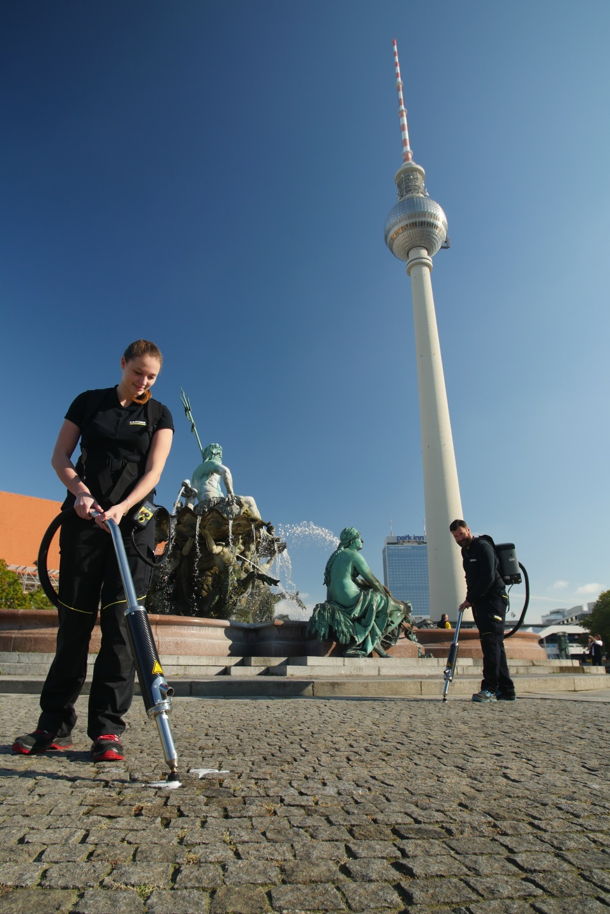
In Kooperation mit dem Bezirksamt Berlin Mitte hat Reinigungsspezialist Kärcher heute begonnen, im Rahmen seines Kultursponsorings das kreisförmig angeordnete Mosaik-Pflaster um den Neptunbrunnen am Berliner Alexanderplatz zu reinigen.
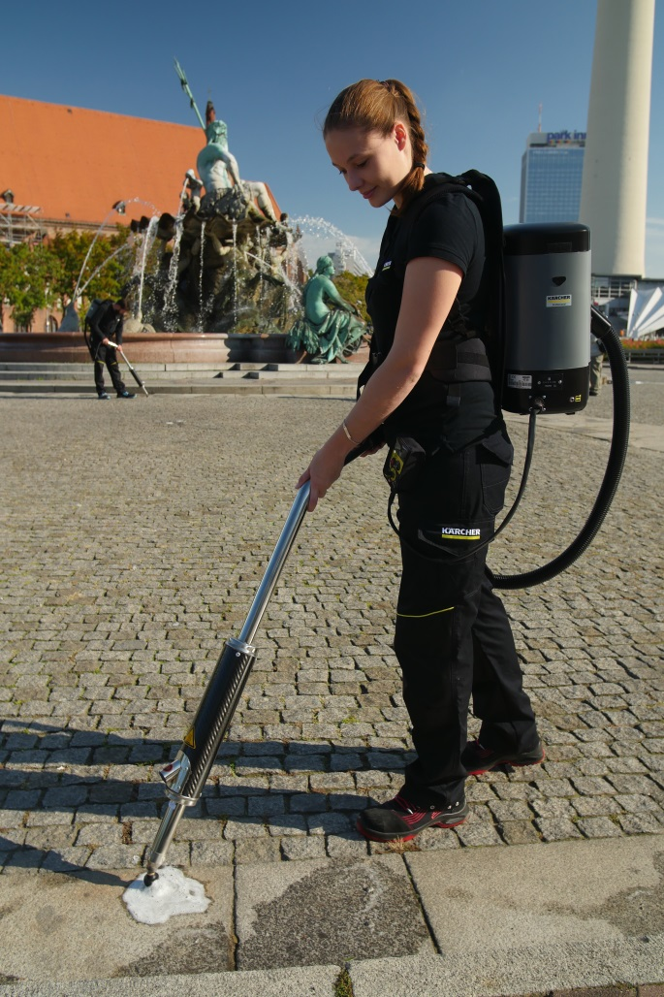
Drei Experten des Familienunternehmens aus Winnenden legen den Fokus dabei auf die Entfernung von festgetretenen Kaugummis – einer besonders hartnäckigen Verschmutzung, die in aufwändiger Detailarbeit beseitigt wird.

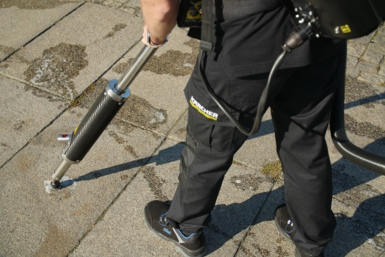
Jeder einzelne Kaugummi wird systematisch mit einem vollständig biologisch abbaubaren Reinigungsmittel bedampft. Bereits nach drei bis fünf Sekunden Einwirkzeit lässt er sich mit der Bürste, die an der Düse befestigt ist, schonend entfernen.

